**ОТЧЕТ ПО ЛАБОРАТОРНОЙ РАБОТЕ № 3**

1. Разработать консольное приложение. При решении задачи, по возможности, использовать класс Arrays.

2. Если решение в задаче отсутствует - вывести на экран сообщение, по какой причине оно отсутствует.

3. Если в задании есть несколько вариантов условия – в скобках, решить, по возможности, все варианты, выбор варианта осуществлять через параметры командной строки.

Вариант 7:

Ввести с консоли n - размерность матрицы a[n][n]. Задать значения элементов матрицы в интервале значений от -n до n с помощью датчика случайных чисел. Повернуть матрицу на 90 (180, 270) градусов против часовой стрелки. Распечатать исходную матрицу и результат.

Реализация:

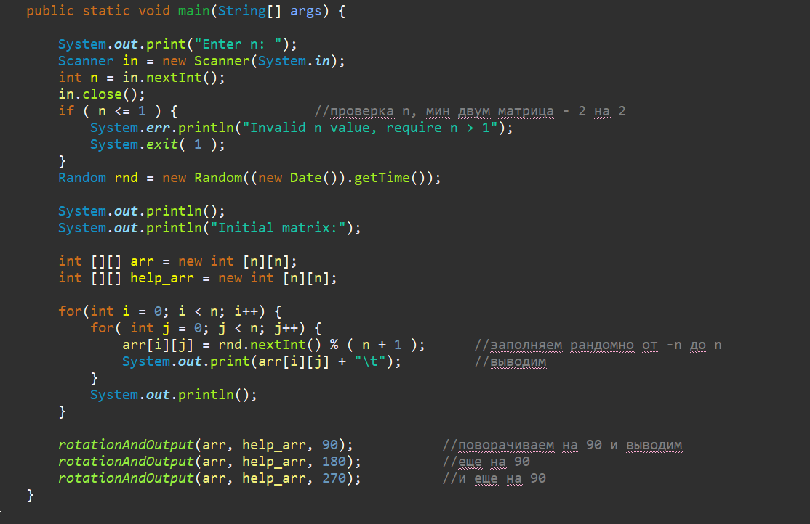От пользователя программа получает размер матрицы, заполняет матрицу и поворачивает в соответствии с условием, выводит её:

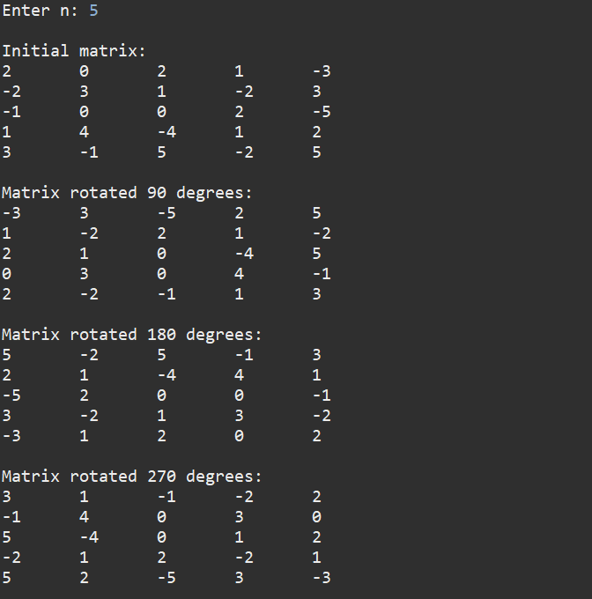Вывод: